Справка
к 20-летию организации цифрового эфирного телевизионного вещания с Шеморданского телерадиоцентра РТПЦ Республики Татарстан

Историческая справка
В соответствии с решением руководства Республики Татарстан и Постановлением Кабинета Министров в 1994 г. было начато строительство Шеморданского Телецентра.
Монтаж мачты, самой высокой 252 м в Республике Татарстан, был выполнен трестом «Волгостальконструкции».
Гражданские сооружения были построены подрядчиком ПМК-2 треста Казаньхимстрой».

28 декабря 1995 г. Государственная комиссия приняли первую очередь строительства.
1995 год – Введена в эксплуатацию телевизионная станция АТРС-5/0,5, мощностью 5 кВт 8 ТВК (программа «Россия + ГТРК «Татарстан»), часть здания и мачта 232 метра
1996 год – введена в эксплуатацию радиостанция Иней-4 (Радио России), мощностью 4 кВт
рганизовано в 2006 году первое в Республике Татарстан экспериментальное цифровое эфирное телевещание в стандарте DVB-T, в запуске которого принимали участие Генеральный директор РТРС Скляр Г.И., Министр связи и информатизации Республики Татарстан Фазылзянов Ф.М. , Глава Сабинского района Минниханов Р.Н. и другие гости.
1997 год – введена в эксплуатацию телевизионная станция АТРС-5/0,5, мощностью 2 кВт (программа «1-й канал»)
2001 год – введены в эксплуатацию телевизионный передатчик мощностью 10кВт и радиовещательный передатчики, мощностью 2 кВт (программы телерадиокомпании «ТНВ»).
2012 год - в республике Татарстан началось строительство сети ЦЭТВ. В рамках ФЦП для организации 1-го мультиплекса в 2012 году начался монтаж цифрового передатчика SKY10000, монтаж АФУ на Шеморданском РТЦ. Официальный запуск 1-го мультиплекса в Шеморданском РТЦ состоялся 8 декабря 2012г. при участии президента Республики Татарстан Минниханова Р.Н.
2014 год - запуск 2-го цифрового мультиплекса. Добавились еще 10 каналов. По цеху Шемордан всего построено 3 новых РТПС. На существующих 9-ти РТПС смонтировано новое оборудование и АФУ. Дополнительно на 4-х существующих РТПС построены АМС.
Зона вещания охватывает в той или иной степени: Атнинский, Арский, Балтасинский, Кукморский, Тюлячинский, Сабинский, Мамадышский, Рыбно Слободский, Высокогорский и Пестречинский районы.
Персонал в настоящее время составляет 25 человек. Средний возраст 38 лет.

Обсуживаемая территория – 13 063 кв.км, что составляет 19,27 % всей территории РТ

Техническими средствами Шеморданского РТЦ осуществляется эфирное вещание 2-х цифровых телевизионных мультиплексов – 20 телепрограмм;
4-х телевизионных аналоговых программ: «1-й канал»-4 ТВК, канал «Россия 1+Татарстан» - 8 ТВК, «НТВ»- 6 ТВК, «ТНВ» - 25 ТВК
2-х радиовещательных программ: «Радио России+Татарстан»-72,14МГц, «Болгар радиосы»-102,3 МГц,
В эксплуатации находятся:

- 5 мощных телевизионных станций в Шемордане;
- 2 мощные радиовещательные станции в Шемордане;
- 45 маломощных телевизионных и радиовещательных станций;
- 30 антенно-мачтовых сооружений высотой от 23 до 232 метров

Цифровое телевизионное вещание в зоне Шеморданского телецентра.
Охват цифровым ТВ вещанием РТПС Шемордан составит 395 населенных пункта с численностью жителей около 200 тыс. человек.
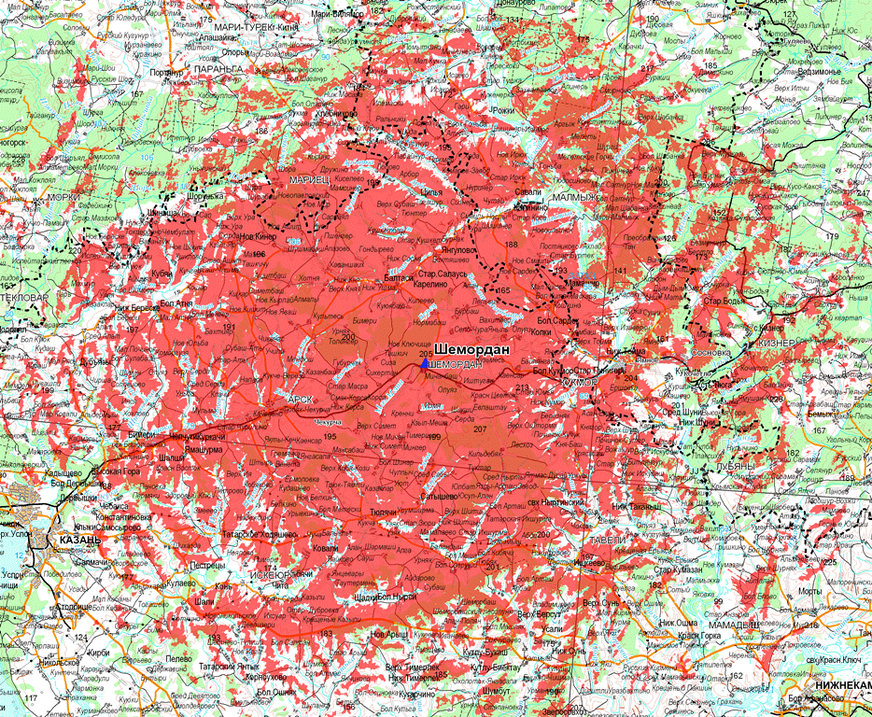
Зона вещания охватывает в той или иной степени: Атнинский, Арский, Балтасинский, Кукморский, Тюлячинский, Сабинский, Мамадышский, Рыбно Слободский, Высокогорский и Пестречинский и Тюлячинский районы.

